SÄSONGSAVSLUTNING – SISTA SVÄNGEN MED GÄNGET!
I Stöten i Sälen finns allt ni behöver för att få ett riktigt lyckat träningsläger. Förutom Sälens bästa skidåkning med Worldcup-klassade backar, så har vi även ett brett utbud av slalombanor och många olika aktiviteter. Vad sägs om bowling, skotersafari, hundspann eller bad och spa? Eller varför inte testa någon av våra populära restauranger? Lägg därtill prisvärt boende, alltid med ski in/ski out.
I Stöten finns det helt enkelt något som passar alla. Det är förmodligen också därför som vi är en av fjällvärldens mest populära skid- och gruppanläggning. Välkomna hit ni också!
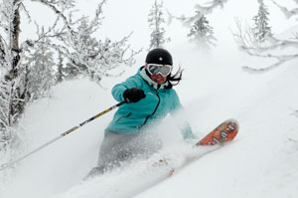 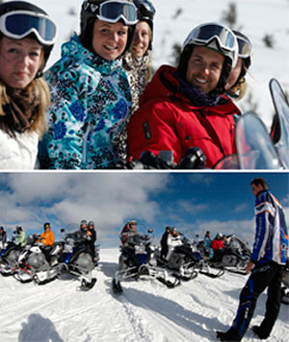

TRÄNINGSGRUPPSPAKET 2
(Torsdag-söndag)
Liftnära boende
Tre-dagars skipass med keycard
Bokad bana
1 texas Chilibuffé
2 Husmansmiddag
2 luncher
v. 10-14: 1660 kr/person
v. 15: 1440 kr/person

TRÄNINGSGRUPPSPAKET 1
(Torsdag-söndag)
Liftnära boende
Tre-dagars skipass med keycard
Bokad bana
Två luncher

v. 10-14: 1275 kr/person
v. 15: 1055 kr/person

Träningstiderna är mellan 8.00–10.00 och 14.30–16.30. Tänk på att antalet bantider är begränsat, först till kvarn gäller. Ring oss gärna på 0280-75 000, så berättar vi mer!

